Обеспечение коренных народов Севера — ключевая задача Ямалпотребсоюза
15.12.2021
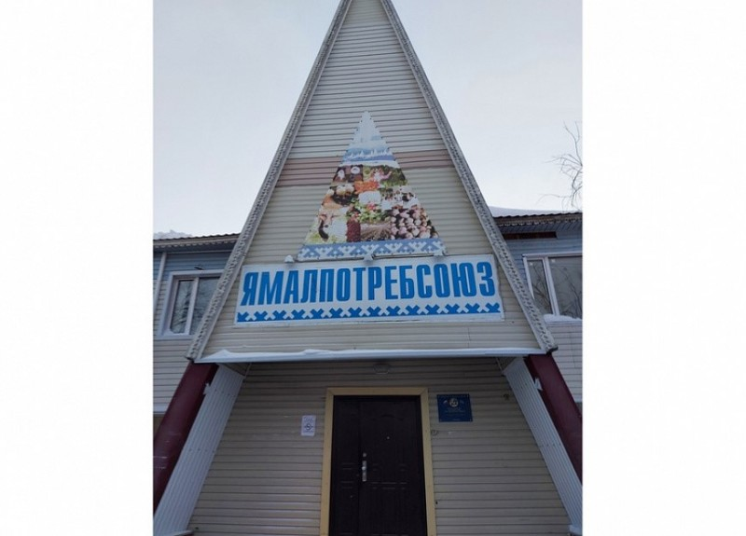
В Салехарде состоялась встреча руководителей Ямало-Ненецкого автономного округа, Центросоюза России и Ямалпотребсоюза, на которой обсудили перспективы развития потребительской кооперации и возможности реализации проектов Центросоюза в регионе.
Во встрече приняли участие заместитель Губернатора Ямало-Ненецкого автономного округа Александр Мажаров, руководитель проектов Центросоюза России Василий Шабалдин, председатель Совета Ямалпотребсоюза Александр Бородин.
«Организации Ямалпотребсоюза обслуживают около 38 тысяч человек, проживающих в пяти муниципальных образованиях районов Ямало-Ненецкого автономного округа; семь факторий, 30 населённых пунктов, в том числе, в 15-ти населенных пунктах осуществляет деятельность только потребительская кооперация; 20 поселков и деревень — труднодоступные, отдаленные», — проинформировал руководство ЯНАО председатель Совета Ямалпотребсоюза Александр Бородин. Организации потребительской кооперации производят и реализуют продукцию собственного производства: хлебные и кондитерские изделия; мясные и рыбные полуфабрикаты; осуществляет снабжение товарами организации социальной сферы и поставляют товары первой необходимости коренному населению, проживающих в пяти факториях.
Александр Викторович Мажаров обратил внимание участников встречи на эффективность мер поддержки предприятий потребительской кооперации в условиях ограничительных мер, а также на возможности увеличения производства хлеба и хлебобулочных изделий на производственных предприятиях потребительской кооперации.
Председатель Совета Ямалпотребсоюза отметил, что только за 2020 год из бюджета ЯНАО предприятиям потребительской кооперации оказано поддержки на сумму 145 млн. рублей. Это позволило обеспечить стабильность работы трудовых коллективов, успешно завершить работы по «северному завозу», обеспечить регулярные поставки продуктов коренным народам, которые живут в сложных климатических условиях, с неразвитой транспортной инфраструктурой.
Предприятия Ямалпотребсоюза ежегодно увеличивают объемы производства хлеба и хлебобулочных изделий, участвуют в конкурсах грантов от губернатора ЯНАО — приобретают на полученные средства приобретают мини-пекарни, обновляют производства. Осенью этого года Тазовское потребительское общество получило господдержку в сумме 15 млн рублей. Кооператив планирует купить и установить мини-пекарню в отдаленном селе Находка Тазовского района. Мощность нового производства — 500 кг хлеба в смену. Этого объема вполне хватит обеспечить свежим хлебом жителей и кочующих тундровиков.
Развивают кооператоры Ямала и систему общественного питания. В условиях пандемии преимущественно делали сухие пайки для оленеводов, обеспечивали их доставку. В планах открытие и новых стационарных объектов общественного питания. Например, в самом отдаленном селе Ямала — Гыда — завершили капитальный ремонт помещений новой столовой. Это единственная точка общепита для более 3,5 тысячи жителей.
Руководитель проектов Центросоюза России Василий Шабалдин проинформировал руководство региона о перспективных проектах Центросоюза России. Стороны обсудили возможность их реализации в ЯНАО.

https://rus.coop/ru/articles/obespechenie-korennykh-narodov-severa-klyuchevaya-zadacha-yamalpotrebsoyuza/

